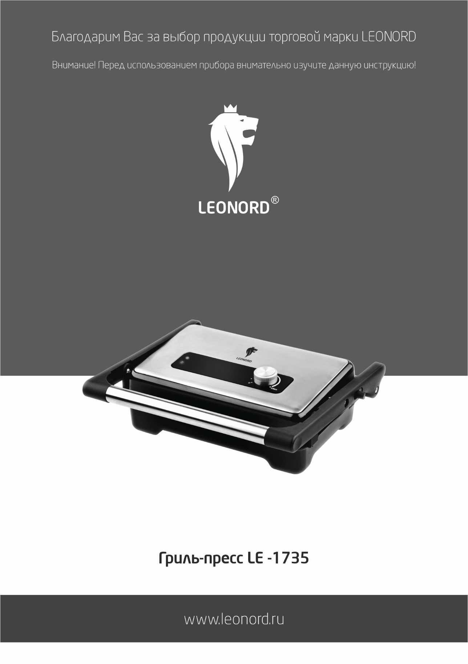

Благодарим Вас за выбор продукции торговой марки LEONORD. Наши изделия разработаны в соответствии с высокими требованиями качества, функциональности и дизайна. Мы уверены, что Вы будете довольны приобретением нового изделия нашей фирмы.

**Меры безопасности**

Внимательно прочитайте инструкцию перед эксплуатацией прибора. Сохраните её в качестве справочного материала. Обратите внимание на меры безопасности, они помогут Вам избежать поломок и несчастных случаев.

* Перед включением убедитесь, что технические характеристики изделия соответствуют параметрам электросети.
* Используйте прибор только в бытовых целях по его прямому назначению в соответствии с данной инструкцией.
* Прибор не предназначен для промышленного применения.
* Данный прибор предназначен для использования в бытовых и аналогичных условиях, в частности:

1. в кухонных зонах для персонала в магазинах, офисах и прочих производственных условиях;

2. на сельскохозяйственных фермах;

3. клиентами в гостиницах, мотелях и прочей инфраструктуре жилого типа;

4. в частных пансионатах.

* Отключайте прибор от электросети, если вы им не пользуетесь и перед чисткой.
* Не касайтесь разогретых поверхностей, используйте ручки, для того чтобы раскрыть прибор.
* Не погружайте прибор и шнур питания в воду или другие жидкости. Если это случилось, немедленно отключите прибор от электросети, и, прежде чем пользоваться им дальше, проверьте его работоспособность и безопасность у квалифицированных специалистов.
* Внимание! При обнаружении неисправностей обратитесь в сервисный центр. Не пользуйтесь прибором, если Вы его уронили, обнаружили неполадки или выявили повреждения сетевого шнура и вилки. В случае повреждения сетевого шнура он должен быть заменен в сервисном центре. Внимание! чинить прибор могут только квалифицированные специалисты.
* Следите, чтобы шнур питания не касался острых кромок и горячих поверхностей.
* При отключении прибора от электросети не тяните за шнур, беритесь за вилку.
* Прибор должен устойчиво стоять на сухой, ровной, жаропрочной поверхности.
* Не держите и не перемещайте прибор за сетевой шнур.
* Не помещайте прибор на, или рядом с горячей газовой или электрической конфоркой или в духовку.
* Будьте предельно осторожны, если перемещаете прибор с горячим маслом внутри или с горячими жидкостями.
* Во избежание перегрузки сети питания, не подключайте прибор одновременно с другими мощными электроприборами к одной и той же линии электросети.
* Никогда не оставляйте включенный прибор без присмотра.
* Прибор не предназначен для использования лицами (включая детей) с пониженными физическими, психическими или умственными способностями или при отсутствии у них опыта или знаний, если они не находятся под контролем или не проинструктированы об использовании прибора лицом, ответственным за их безопасность. Дети должны находиться под присмотром для недопущения игры с прибором.
* Не нарушайте комплектность прибора, нарушение комплектности может привести к поломке, не попадающей под гарантийные условия.
* Если штепсельная вилка прибора не соответствует Вашей розетке, обратитесь за помощью к специалисту. Применение различных переходников может привести к поломке прибора и прекращению гарантийных обязательств.
* При необходимости транспортировки прибора соблюдайте осторожность для сохранения целостности прибора и его функциональных свойств.
* Приборы не предназначены для работы от внешнего таймера или отдельной системы дистанционного управления.
* Выполняйте все требования инструкции.
* Производитель и сервисный центр не берут на себя ответственность за поломку прибора в случае его неправильного использования.

**ОПИСАНИЕ**

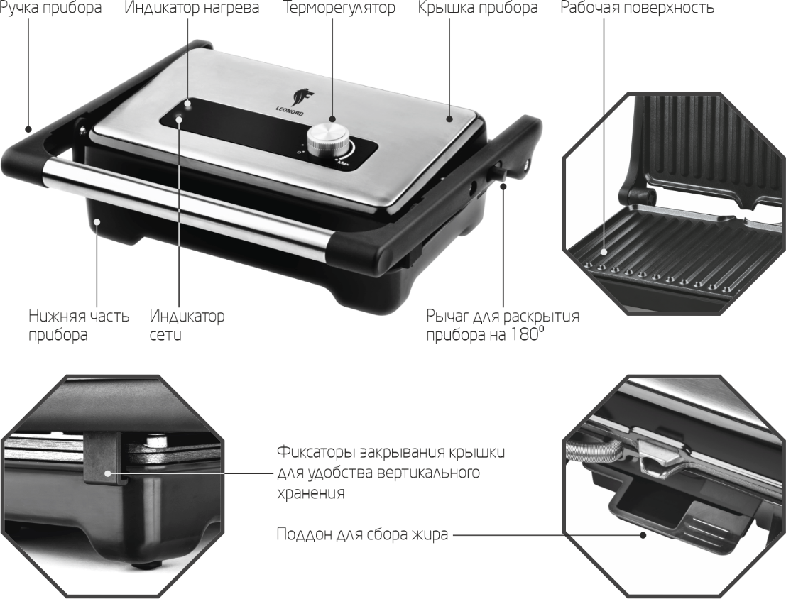

**ПЕРЕД ПЕРВЫМ ИСПОЛЬЗОВАНИЕМ**

* Распакуйте изделие.
* Удалите все рекламные стикеры и упаковочные материалы.
* Корпус прибора очистите влажной салфеткой, затем протрите насухо.
* Прибор должен быть установлен на устойчивой, ровной, термостойкой, твердой горизонтальной поверхности вдали от источников тепла. Рекомендуется оставить примерно 20 см со всех сторон свободного про­странства, чтобы выходящий при рабо­те прибора пар и/или капли масла/жира не попали на обои, мебель и другие предметы, чувствительные к повышенной влажности и температуре.

**ВАЖНО!**

При первом использовании, во время разогрева прибора, возможно незначительное появление дыма и специфического запаха, это связано с первичным разогревом внутренних элементов. Через некоторое время дым и запах исчезнут.

Металлические элементы корпуса (верхняя крыш­ка) сильно нагреваются во время использования. Во избежание ожога наде­вайте защитные рукавицы или термостойкие перчатки при использовании. Во время работы прибора касайтесь только пе­редней части ручки прибора.

Во время готовки, для добавления и снятия продуктов исполь­зуйте только термостойкие деревянные, пластиковые или силиконовые аксессуары, так как металлические лопатки и щипцы мо­гут поцарапать рабочую поверхность.

**РАБОТА**

* Подключите шнур питания к розетке 220-240 В. Загорится красный индикатор сети. Терморегулятор в «положении «0». Перевидите терморегулятор в положение «min». Загорится зеленый индикатор нагрева.
* Дайте прибору нагреться в течение 3 минут. Индикатор нагрева погаснет, прибор готов к эксплуатации. В процессе работы индикатор нагрева будет включаться и выключаться автоматически, таким образом поддерживая выбранную температуру.
* Вы можете регулировать температуру от положения «min» до положения «max» для увеличения/уменьшения температуры во время приготовления пищи.
* Откройте гриль-пресс, выложите продукты на нижнюю панель. Будьте осторожны, панель очень горячая! Если необходимо поправить ингредиенты, делайте это при помощи деревянной или силиконовой лопатки, не используйте металлические предметы.
* Осторожно закройте гриль. Не давите на ручку, просто закройте. Во время приготовления между панелями гриля возможно образование пара. Будьте осторожны, чтобы не обжечь паром пальцы, не держите ручки прибора во время приготовления.
* Вы можете готовить ваши продукты в одностороннем или двустороннем режиме.
* При двустороннем режиме, откройте крышку. Выложите продукты на нижнюю поверхность, закройте крышку. Таким образом пища готовится одновременно с двух сторон и ее не требуется переворачивать.
* При одностороннем режиме, используйте рычаг для раскрытия прибора на 180С. В этом режиме вы можете использовать обе рабочие поверхности. Обратите внимание, продукты обжариваются только с одной стороны. Не забывайте их своевременно переворачивать.

Важно! При использовании одностороннего режима, не нарезайте пищу толстыми кусочками, иначе она будет слишком долго готовиться.

ВАЖНО! Корпус прибора может нагреваться во время работы. Открывать прибор следует только за ручку. При работе прибора температура доступных поверхностей может быть высокой.

ВАЖНО! В основании прибора находится съемный поддон для сбора жира. После окончания готовки и после того как прибор полностью остынет, осторожно вытащите из прибора поддон. Для этого потяните поддон на себя и осторожно вытащите его. Слейте жир, промойте его вручную в теплой мыльной воде, тщательно ополосните и высушите. Вставьте поддон для жира обратно в прибор.

Удаляйте из поддона собравшуюся жир и очищайте его после каждого исполь­зования!



**Чистка**

* Перед чисткой отключите прибор от сети и дайте ему остыть.
* Очищайте прибор после каждого использования.
* Не используйте для очистки абразивные чистящие средства, металлические щетки и мочалки, органические растворители и агрессивные жидкости. Это может поцарапать и обесцветить прибор.
* Корпус прибора очистите влажной салфеткой, затем протрите насухо.
* Никогда не погружайте прибор в воду или другую жидкость.

**Хранение и транспортировка**

* Перед хранением убедитесь, что прибор отключен от сети и полностью остыл.
* Выполните все пункты раздела «Чистка».
* Для удобства вертикального хранения используйте фиксаторы закрывания крышки.
* Храните прибор в сухом, проветриваемом помещении.
* Электробытовой прибор в упаковке производителя можно транспортировать всеми видами крытого транспорта, в соответствии с правилами перевозки грузов, действующих на данном виде транспорта. При транспортировке должны быть исключены любые возможные удары и перемещения упаковки с электроприбором внутри транспортного средства.

**Технические характеристики**

Напряжение 220-240 В, частота 50-60 Гц, мощность 1200 Вт.

Гарантийный срок 2 года. Срок службы 5 лет.

Состав (материал): металл, пластмасса.

Дата производства указана на упаковке товара.

Назначение прибора: прибор предназначен для приготовления блюд на гриле, работает от сети переменного тока.

По окончании срока службы электробытовой прибор и упаковочные материалы должны быть утилизированы с наименьшим вредом для окружающей среды, в соответствии с правилами по утилизации отходов в вашем регионе.

LEONORD постоянно расширяет сеть сервис-центров. Полный перечень сервис-центров LEONORD на территории РФ вы можете получить в центральном сервисном центре в г. Санкт-Петербург по тел. (812) 633-00-00. Реализация прибора осуществляется через торговые точки и магазины согласно законодательству РФ.

В целях улучшения качества продукции, дизайн и спецификация могут быть изменены без предварительного уведомления.

Производитель: НИНГБО ДЖОЙФУЛ ИНТЕРНЭШНЛ КО., ЛТД. (NINGBO JOYFUL INTERNATIONAL CO., LTD). Адрес: RM. 2113, NO. 118 DALIANG STREET, HAISHU, NINGBO, CHINA (РМ. 2113, №118 ДАЛЯН СТРИТ, ХАЙШУ, НИНБО, КИТАЙ)

Поставщик-импортер и организация, уполномоченная принимать претензии: ООО «ТОП-Импорт». Адрес: 197348, Россия, Санкт-Петербург, Коломяжский пр., д.10, лит. Э.

Произведено в Китае.

­